**Secretaría de Desarrollo Social del Gobierno del Estado de Sonora**

**Dirección General de Programas Sociales.**

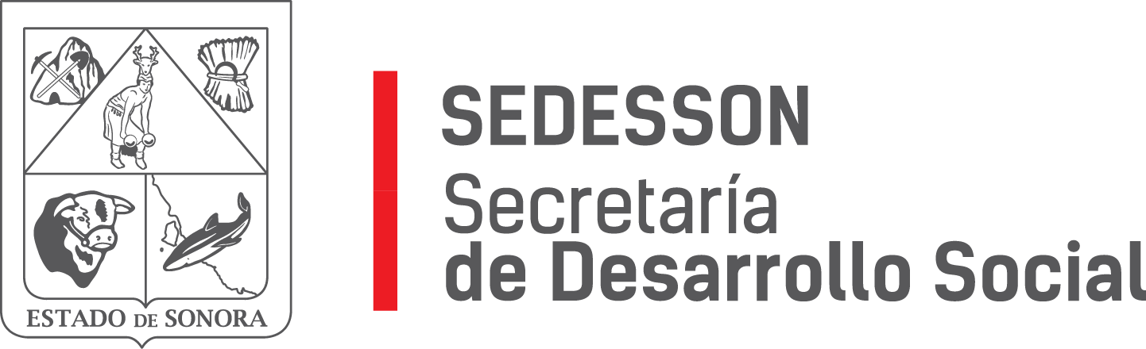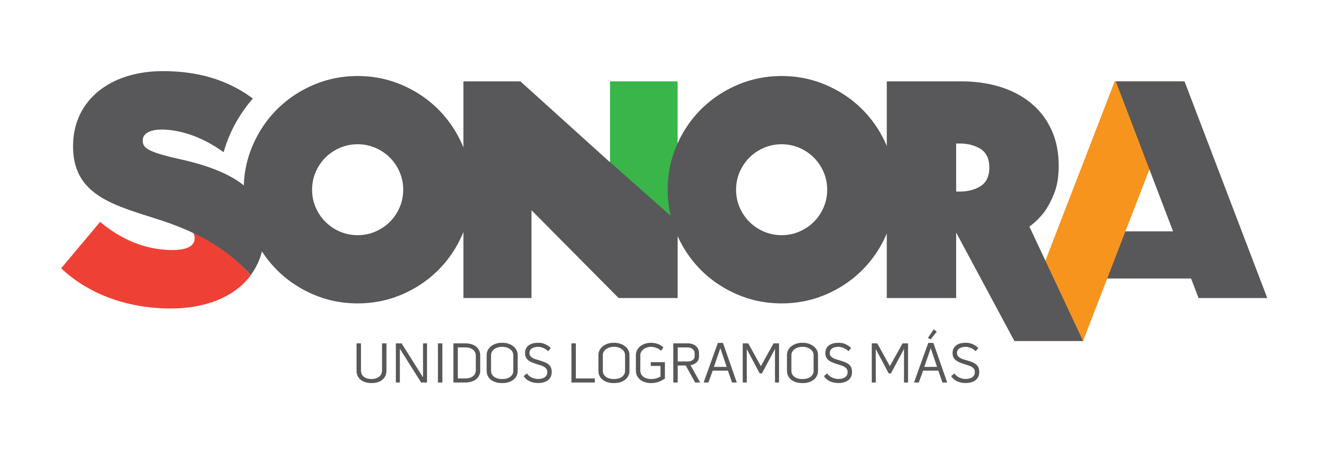

Paseo de Río Sonora Norte No 76, segundo piso, local 301, La Gran Plaza, colonia Proyecto Rio Sonora, C.P. 83200, Teléfono: 01800 507 92 22. Hermosillo, Sonora, México.

**RESPUESTA FOLIO: 01756519**

En atención a su solicitud presentada vía Plataforma Nacional de Transparencia Sonora, donde requiere: los padrones de beneficiarios de programas tiempo al tiempo y reacción 2019, vinculados a la partida presupuestal 441021 durante el año 2019, así como el tipo de instrumento que recibe cada uno de ellos para disponer del pago del apoyo en una exhibición, su sexo y lugar de residencia.

Por medio del presente me permito informarle que los programas sociales de nombre Tiempo al Tiempo y Reacción, se encuentran en el proceso de “supervivencia”. El apoyo económico será entregado mediante tarjeta electrónica durante el IV trimestre (reglas de operación programas Tiempo al Tiempo y Reacción) al concluir “supervivencia”; además el padrón de beneficiarios se generara al cierre de “supervivencia”.

Sin otro particular de momento, estamos a sus apreciables órdenes.